Технологическая карта урока
Этапы урока | ЭФУ | Деятельность учителя | Деятельность учащихся
1. Организационный  момент  Психологический настрой |  | Долгожданный дан звонок.  Начинается урок.  С добрым утром!  Начат день.  Первым делом сбросим лень.  На уроке не молчать.  Всем работать, отвечать!  - Дорогие ребята. Сегодня у нас необычный урок. Посмотрите, сколько у нас гостей. И прежде чем начать урок, создадим себе, гостям и друг другу хорошее настроение. А хорошее настроение начинается с улыбки.  - И скажем такие слова «Я молодец!» и «Ты молодец!»  -А я вам скажу «Вы все молодцы!» | Подготовка учащихся к уроку.
2. Минутка чистописания | ЭФУ  (электронное приложение)  Письмо цифры о  Письмо цифры 1 | - Сегодня мы свами будем работать на маршрутном листе. Запишите число. Классная работа.  - Минутка чистописания. Вспоминаем как пишутся цифры.  Нолик – бублик для ребят,  Он с боков слегка примят.  Тонконога единичка,  Словно спица или спичка.  - Какое число можно образовать с помощью этих цифр? Слайд 2  Десять – не разлить водой  Цифры две – один и ноль.  - Оцените свою работу с помощью смайликов. | Записывают число и классная работа.  Прописывают цифру 0.  Прописывают цифру 1.  Оценивают свою работу в маршрутном листе с помощью смайликов.
3. Постановка учебной задачи. |  | - Сегодня на уроке у нас математик. Он для вас приготовил новый материал. – Давайте посмотрим на запись и определим тему урока. Слайд 3  10 - 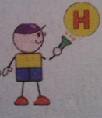  - Определим цель урока. Слайд 4  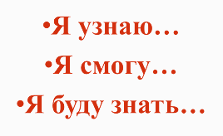 | Определяют тему и цель урока.
4. Актуализация знаний | ЭФУ | 1)Состав числа 10  - Как вы считаете, чтобы научиться вычитать из 10, что нам необходимо знать?  - Правильно, состав числа 10.  (Электронный учебник)  2) Закрепление знаний о составе числа 10  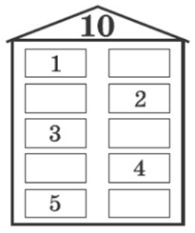 Слайд 5  - Оцените свою работу с помощью смайликов. | Ответы учащихся.  Повторяют состав числа 1  (с помощью электронного учебника)  Оценивают свою работу в маршрутном листе с помощью смайликов.
5. Открытие новых знаний | ЭФУ  Электронный учебник | 3)  Вычитание вида 10 –  - Посмотрите на рисунки. Дети делали на уроке технологии красивые закладки для книг.  -Сколько геометрических фигур должно быть наклеено на каждой закладке?  - Сколько кругов наклеено на первой закладке?  - Сколько кругов ещё осталось наклеить?  (Аналогично проводится работа с другими рисунками)  10-8=2 10-6=4  10-7=3 10-5=5 | Ответы учащихся.  Учащиеся записывают себе в маршрутный лист.
6. Применение новых знаний | ЭФУ  (электронное приложение) | Задание 2  Построй зверей в очередь к медсестре. | Ответы учащихся.
7. Физминутка |  | Мы ногами топ-топ,  Мы руками хлоп-хлоп!  Мы глазами миг-миг,  Мы плечами чик-чик.  Раз — сюда, два — туда,  Повернись вокруг себя.  Раз — присели, два — привстали,  Руки кверху все подняли.  Сели — встали, сели — встали,  Ванькой-встанькой словно стали. | Учащиеся выполняют движения.
8. Применение новых знаний |  | 1)Работа в паре  Составить задачу по рисунку. Соедините стрелочкой схему решения задачи с рисунком. Записать решение и ответ  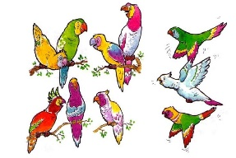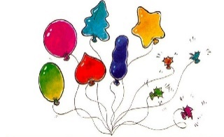  - +  - Проверим задачи. Оцените свою работу. Слайд 6  2) Разноуровневые задания  Слайд 7  Вставь пропущенный знак «+»,«-»  6 4= 10 10 3= 7 10 6=4  8 2 = 10 10 9=1 5 5= 10  Слайд 8  Реши примеры  5 + 5 = 10 – 2 = 9 - 1 =  7 + 3 = 10 – 4 = 10 – 9 =  Слайд 9  Вставь пропущенные знаки и числа.  3 = 10 10 =4 9 =10  8 =10 10 =5 10 =3  -Проверим. Оцените свою работу с помощью смайликов. | Работают в паре.  Составляют по рисункам задачи, соединяют схему решения задачи с рисунком и записывают решение и ответ.  Сравнивают решение по эталону. Оценивают своё решение.  Учащиеся самостоятельно выполняют задания по уровням  1 уровень  2 уровень  3 уровень  Сравнивают решение по эталону. Оценивают своё решение.
9. Проверка знаний. Тест | ЭФУ | Тест. Задание 3  - У каждого из вас лежат карточки. Нужно выполнить тест.  Проверка по эталону.  - Оцените свою работу с помощью смайликов на карточки с тестом. | Выполняют тест на карточках.  Проверяют по эталону. Оценивают свою работу.
10. Итог урока |  | - Какие цели мы ставили в начале урока?  - Какие цели урока мы выполнили?  Я узнал (узнала)…  Я смогу…  Я буду знать… Слайд 10  - А теперь скажем себе «Я молодец!» и друг другу «И ты молодец!»  - А я вам говорю «Вы молодцы!» | Учащиеся подводят итог урока, определяют какие цели достигли.  Оценивают себя на уроке с помощью смайликов.
11. Рефлексия |  | - Если вы довольны своей работой на уроке и вам было интересно, то вы можете прикрепить своё солнышко.  - Если вы были не совсем довольны своей работой и у вас возникли затруднения при выполнении заданий, то можете прикрепить свою тучку.  - Спасибо за урок. | Учащиеся проводят рефлексию своей работы на уроке.

